**Αρχές Οικονομικής Θεωρίας**

**Κεφάλαιο 3ο- Μέρος Β: Το κόστος παραγωγής**

**2. Καμπύλες κόστους στη βραχυχρόνια περίοδο**

**Οι συναρτήσεις κόστους**

Η συνάρτηση κόστους **εκφράζει τη σχέση ανάμεσα στο κόστος παραγωγής ενός προϊόντος και στην παραγόμενη ποσότητα**. Στη βραχυχρόνια περίοδο έχουμε τις παρακάτω συναρτήσεις κόστους:

1. **Συνολικού κόστους** (TC) που εκφράζει (μαθηματικά) τη σχέση ανάμεσα στο συνολικό κόστος παραγωγής ενός προϊόντος και στην παραγόμενη ποσότητά του.
2. **Μεταβλητού κόστους** (VC) που εκφράζει (μαθηματικά) τη σχέση ανάμεσα στο μεταβλητό κόστος παραγωγής ενός προϊόντος και στην παραγόμενη ποσότητά του.
3. **Σταθερού κόστους** (FC) που εκφράζει (μαθηματικά) τη σχέση ανάμεσα στο σταθερό κόστος παραγωγής ενός προϊόντος και στην παραγόμενη ποσότητά του.

Σημείωση: Παρατηρήστε πόσο εύκολο είναι αν ξέρετε τι εκφράζει η μια συνάρτηση κόστους να ξέρετε τι εκφράζουν και οι υπόλοιπες.

**Οι καμπύλες κόστους**

**Η γραφική παράσταση των συναρτήσεων του συνολικού, μεταβλητού και σταθερού κόστους δίνει αντίστοιχα τις καμπύλες συνολικού, μεταβλητού και σταθερού κόστους**. Στον κάθετο άξονα μετράμε το αντίστοιχο κάθε φορά κόστος (TC, VC και FC) και στον οριζόντιο την παραγόμενη ποσότητα (Q).

1. **Η καμπύλη του συνολικού κόστους** (TC) δείχνει (γραφικά) τη σχέση ανάμεσα στο συνολικό κόστος παραγωγής ενός προϊόντος και στην παραγόμενη ποσότητά του.
2. **Η καμπύλη του μεταβλητού κόστους** (VC) δείχνει (γραφικά) τη σχέση ανάμεσα στο μεταβλητό κόστος παραγωγής ενός προϊόντος και στην παραγόμενη ποσότητά του.
3. **Η καμπύλη του σταθερού κόστους** (FC) δείχνει (γραφικά) τη σχέση ανάμεσα στο σταθερό κόστος παραγωγής ενός προϊόντος και στην παραγόμενη ποσότητά του.

Σημείωση: Παρατηρήστε και εδώ πόσο εύκολο είναι αν ξέρετε τι δείχνει η μια καμπύλη κόστους να ξέρετε τι δείχνουν και οι υπόλοιπες.

**Πώς εξελίσσονται οι καμπύλες κόστους και γιατί;**

* **Η καμπύλη του σταθερού κόστους.**

Πορεία-εξέλιξη: Είναι μία **ευθεία γραμμή παράλληλη προς τον άξονα της ποσότητας** στο ύψος του σταθερού κόστους.

Αιτιολόγηση της πορείας της: Επειδή το σταθερό κόστος **παραμένει αμετάβλητο (δηλαδή σταθερό), ανεξάρτητα από την παραγόμενη ποσότητα**. Το σταθερό κόστος επιβαρύνει την επιχείρηση και όταν ακόμη η παραγωγή είναι μηδέν, για παράδειγμα τα έξοδα ίδρυσης της επιχείρησης.

* **Η καμπύλη του μεταβλητού κόστους**

Πορεία-εξέλιξη: **Ξεκινά από την αρχή του άξονα** (**SOS1: Όταν Q=0 τότε VC=0**) και **ανέρχεται**, καθώς αυξάνεται η ποσότητα του προϊόντος. **Στην αρχή η αύξηση του μεταβλητού κόστους είναι αργή και στη συνέχεια γίνεται έντονη.**

Αιτιολόγηση της πορείας της: Αυτό οφείλεται στο νόμο της φθίνουσας ή μη ανάλογης απόδοσης που διέπει την παραγωγή (μπορείτε να σκεφτείτε γιατί; Μια βοήθεια στη σημείωση στο παράρτημα).

* **Η καμπύλη του συνολικού κόστους**

Πορεία-εξέλιξη: **Ξεκινά από το ύψος του σταθερού κόστους** (**SOS2: Όταν Q=0, TC=FC** αφού VC=0 όπως αναφέρθηκε προηγουμένως και γνωρίζουμε ότι TC=FC+VC) και **ανέρχεται**, καθώς αυξάνεται η ποσότητα του προϊόντος. **Στην αρχή η αύξηση του συνολικού κόστους είναι αργή και στη συνέχεια γίνεται έντονη.**

Αιτιολόγηση της πορείας της: Επειδή είναι το άθροισμα (καθέτως) των δύο άλλων καμπυλών (του σταθερού και του μεταβλητού) και αφού το σταθερό κόστος είναι… σταθερό, **η μεταβολή της καμπύλης του συνολικού κόστους οφείλεται αποκλειστικά στο μεταβλητό κόστος**, **γι’ αυτό και έχει την ίδια πορεία με την καμπύλη του** (άρα, αφού η καμπύλη του μεταβλητού επηρεάζεται από το νόμο της φθίνουσας απόδοσης τότε και η καμπύλη του συνολικού κόστους θα επηρεάζεται από το νόμο της φθίνουσας απόδοσης) . Απέχει από την καμπύλη του μεταβλητού κόστους κατά το μέγεθος του σταθερού κόστους.

**Σημαντικές μαθηματικές σχέσεις:**

1. Η μεταβολή του συνολικού κόστους (ΔTC) είναι πάντα ίση με την μεταβολή του μεταβλητού κόστους (ΔVC) επειδή το σταθερό κόστος δεν μεταβάλλεται. Απόδειξη:

ΔTC=TC2-TC1=(VC2+FC)-(VC1+FC)=VC2+FC-VC1-FC=VC2-VC1=ΔVC.

1. Η απόσταση ανάμεσα στις καμπύλες του συνολικού και μεταβλητού κόστους είναι πάντα η ίδια και είναι ίση με το σταθερό κόστος. Απόδειξη:

Γνωρίζουμε ότι: TC=VC+FC (1)

Από τη σχέση (1), αφαιρώντας το VC από τα δύο μέλη, λαμβάνουμε τη σχέση:

TC-VC=FC (2)

Από τη σχέση (2) εξάγουμε το συμπέρασμα ότι η απόσταση (ή η διαφορά) μεταξύ της καμπύλης του συνολικού και του μεταβλητού κόστους είναι ίση το σταθερό κόστος. Αφού το σταθερό κόστος είναι… σταθερό, η απόσταση μεταξύ των δύο καμπυλών (VC και TC) είναι πάντα η ίδια (**SOS3**).

**Παράρτημα: Διορθωμένο σχεδιάγραμμα σχολικού βιβλίου**

(επειδή στο διάγραμμα του σχολικού βιβλίου οι καμπύλες VC και TC μοιάζουν με ευθείες)

Έστω τα ακόλουθα δεδομένα:

|  |  |  |  |
| --- | --- | --- | --- |
| Q | FC | VC | TC |
| 0 | 20.000 | 0 | 20.000 |
| 10 | 20.000 | 8.000 | 28.000 |
| 20 | 20.000 | 14.000 | 34.000 |
| 30 | 20.000 | 17.000 | 37.000 |
| 40 | 20.000 | 19.000 | 39.000 |
| 50 | 20.000 | 23.000 | 43.000 |
| 60 | 20.000 | 30.000 | 50.000 |
| 70 | 20.000 | 40.000 | 60.000 |
| 80 | 20.000 | 55.000 | 75.000 |

Από τα δεδομένα κατασκευάζουμε το διάγραμμα:

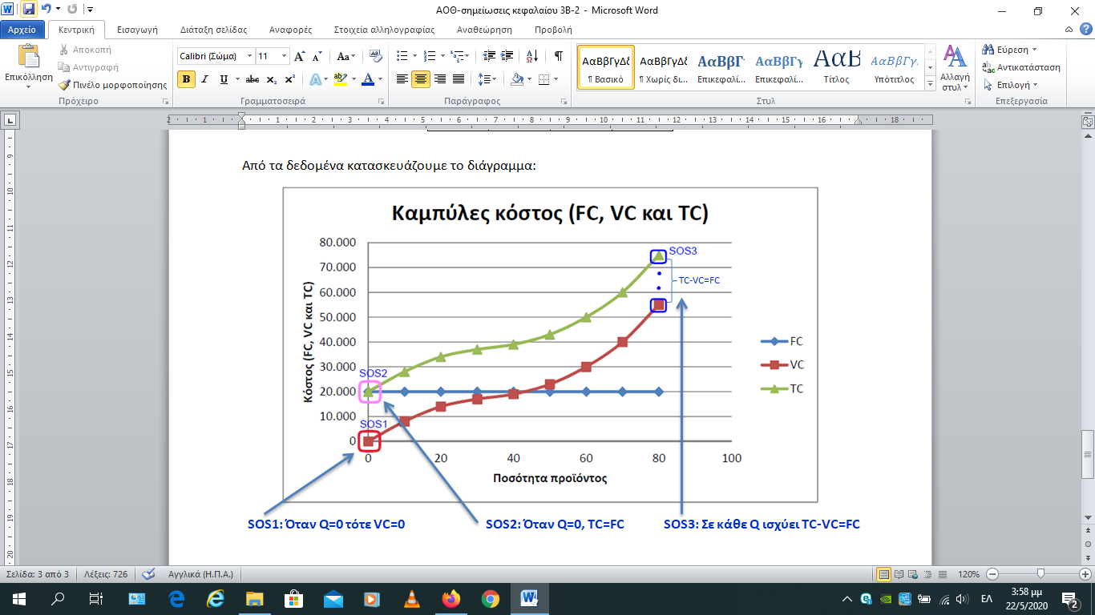

Σημείωση: Τώρα, είναι περισσότερο εμφανές από το σχολικό βιβλίο ότι τόσο το μεταβλητό κόστος όσο και το συνολικό στην αρχή αυξάνονται αργά (όλο και λιγότερο) ενώ στην συνέχεια γρήγορα (όλο και περισσότερο). Αυτό συμβαίνει λόγω του νόμου της φθίνουσας απόδοσης. Γιατί όμως; Στα πρώτα στάδια της παραγωγής, καθώς αυξάνεται η παραγωγή, λόγω της αύξουσας απόδοσης, όλο και λιγότεροι συντελεστές θα απαιτούνται για να αυξηθεί η παραγωγή κατά μία σταθερή ποσότητα προϊόντος. Αυτό σημαίνει ότι **το κόστος θα αυξάνεται όλο και λιγότερο**. Σιγά σιγά όμως, λόγω της φθίνουσας απόδοσης, όλο και περισσότεροι συντελεστές θα απαιτούνται για να αυξηθεί η παραγωγή κατά μια σταθερή ποσότητα προϊόντος. Αυτό σημαίνει ότι **το κόστος θα αυξάνεται όλο και περισσότερο**.